2012～2013学年度第一学期教学质量自查

七年级地理试题卷

（考试时间60分钟，满分100分）

**一、选择题**。（每小题只有一个选项最符合题意，请把答案填在答题卷中。每小题2分，共60分）

1．人类对地球形状的认识经历了漫长的过程，下列能确证地球是球体的是

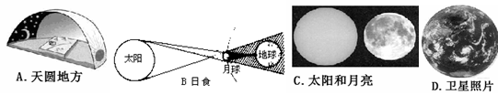

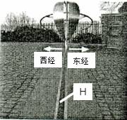2．右图显示的是位于英国伦敦的某地理标志，图中H表示

A．0°纬线

B．0°经线

C．90°经线

D．180°经线

3．大陆某旅游团要到台湾观光，导游提醒大家要准备好地图，游客最需要准备的地图是

A. 世界地图 B. 中国地图 C. 台湾地形图 D. 台湾交通旅游图

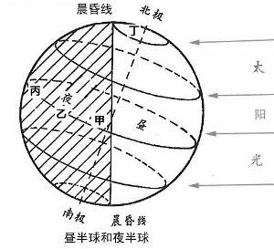读右图，回答4～5题。

4．地球的自转产生了昼夜的交替，图中甲、乙、丙三地，最早进入白天的是

A．甲地 B．乙地

C．丙地 D．无法判断

5．图中四地有极昼现象的是

A．甲地 B．乙地

C．丙地 D．丁地

钓鱼岛位于中国东海，自古以来就是中国固有领土。读图回答6～7题。

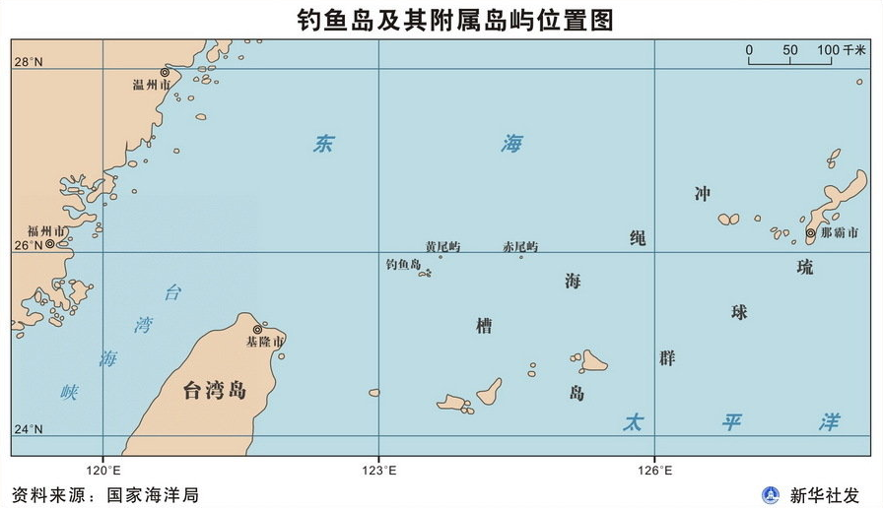

6．钓鱼岛的经纬度最接近

A．北纬26°， 东经120° B．北纬28°， 东经123°

C．北纬26°， 东经123° D．北纬24°， 东经126°

7．钓鱼岛位于地球五带中的

A．热带 B．北温带 C．南温带 D．北寒带

8．发生破坏性地震时，下列应急行动错误的是

A．住平房的居民应迅速跑到室外空旷的地方，尽量避开高大建筑物、立交桥等设施

B．住在楼房的居民应使用电梯或跳楼快速逃生

C．正在教室上课时应迅速到讲台、课桌下边或墙角等地方躲避

D．在操场或室外时，可原地不动蹲下，双手保护头部

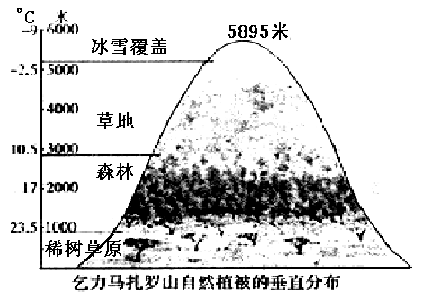9．结合右图判断影响乞力马扎罗山植被垂直分布的主要影响因素是

A．地形地势

B．纬度位置

C．海陆位置

D．人类活动

10．下图所示五种基本地形名称从左至右正确的是

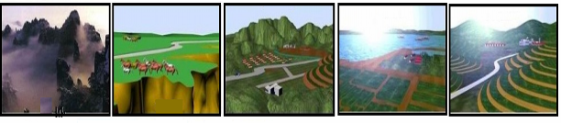

A．山地、盆地、高原、丘陵、平原 B．山地、高原、盆地、平原、丘陵

C．高原、平原、山地、盆地、丘陵 D．盆地、平原、山地、丘陵、高原

读图回答11～12题。

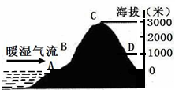11．图中A、B、C、D四地降水量最少的是

A．A B．B

C．C D．D

12．图中C地与D地的相对高度是

A．1000米 B．2000米

C．3000米 D．4000米

13．科学家通过测量发现，北京与华盛顿的距离每年以0.5厘米至1.2厘米的速度互相靠近。有人推算出大约2亿年后，中美两国就会变成陆上邻国。这种现象产生的原因是

A．地震和火山活动的结果 B．海浪和风力作用的结果

C．地球自转运动的结果 D．板块运动的结果

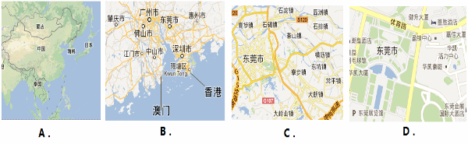14．从Google地图中，截取的四幅不同比例尺的地图，请判断比例尺最大的是

读四个大洲轮廓图，回答15～17题。

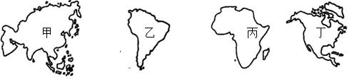

15. 乙和丁两洲的分界线是

A.巴拿马运河 B.苏伊士运河

C.白令海峡 D.土耳尔海峡

16．黄种人人数最多的大洲是

A.甲 B.乙 C.丙 D.丁

17．发达国家分布较多的大洲是

A.甲 B.乙 C.丙 D.丁

读图，完成18～19题。

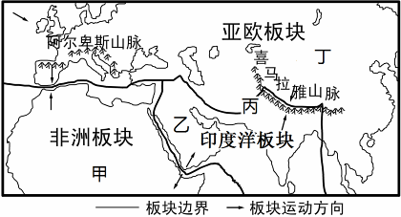

18.喜马拉雅山脉的形成是由于

A.亚欧板块和印度洋板块相互挤压 B.亚欧板块和非洲板块相互挤压

C.印度洋板块与美洲板块的张裂 D.印度洋板块和太平洋板块碰撞挤压

19.图中甲乙丙丁四地中，地壳最活跃的是

A.甲 B.乙 C.丙 D.丁

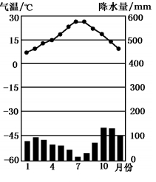读某地气温曲线和降水量柱状图，回答20～22题。20．该地降水最少的月份是

A.1月 B.5月

C.7月 D.10月

21．该地气候特点是

A.全年高温多雨

B.全年低温少雨

C.夏季高温多雨，冬季温和少雨

D.夏季炎热干燥，冬季温和湿润

22．根据图中资料，可确定该地位于

A．东半球 B．西半球 C．南半球 D．北半球

23．根据东莞天气预报图，2012年11月12日东莞天气状况是

A.晴天

B.阴天

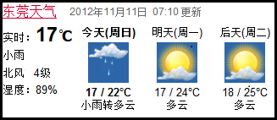C.小雨转多云

D.多云

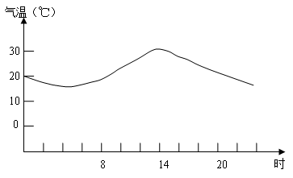读东莞市某日气温变化曲线图，回答24～25题。

24．从图中可以看出，一天中最高气温出现在

A．正午12点 B．约14时

C．日出以前 D．子夜

25．气温日较差指一天中最高气温与最低气温之差。

这一天，东莞的气温日较差约为

A．5℃ B．10℃ C．15℃ D．25℃

26．2011年10月31日，世界人口达到70亿，人口数量过多带来的问题不包括

A.就业困难 B.饥饿贫困 C.交通拥挤 D.劳动力短缺

27.聚落的特征深受气候的影响。右图中所示气候条件下生活 的人们，其民居特点最有可能是

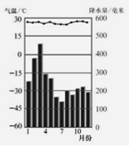A.墙厚的土屋

B.窗少的石头房

C.注重通风透气的高脚屋

D.冰屋

28.下表中，人口出现负增长的国家是

|  |  |  |  |  |  |
| --- | --- | --- | --- | --- | --- |
| 国家 | 出生率（%） | 死亡率（%） | 国家 | 出生率（%） | 死亡率（%） |
| A | 1.2 | 1.1 | B | 0.98 | 1.05 |
| C | 2.03 | 0.83 | D | 4.01 | 1.25 |

29．小丽到某地旅游，她发现当地居民皮肤白晰，头发多呈波状、色浅，鼻梁高，嘴唇薄，游览的过程中，常见到尖顶的宗教建筑“教堂”。小丽旅游的地方可能是

  A．非洲南部      B．亚洲西部

C．亚洲东部      D．欧洲西部

30．东莞有美国的食品连锁店能“肯德基”、“麦当劳”等，这说明

A．国际政治联系密切

B．中国与发达国家经济水平没有差异

C．经济全球化的趋势

D．中国食品工业迅速发展

**2012～2013学年度第一学期教学质量自查**

**七年级地理答题卷**

（考试时间60分钟，满分100分）

**一、请将选择题的答案填入下表中**(每小题2分，60分)

|  |  |  |  |  |  |  |  |  |  |  |  |  |  |  |  |
| --- | --- | --- | --- | --- | --- | --- | --- | --- | --- | --- | --- | --- | --- | --- | --- |
| 题号 | 1 | 2 | 3 | 4 | 5 | 6 | 7 | 8 | 9 | 10 | 11 | 12 | 13 | 14 | 15 |
| 答案 | D | B | D | A | D | C | B | B | A | B | D | B | D | D | A |
| 题号 | 16 | 17 | 18 | 19 | 20 | 21 | 22 | 23 | 24 | 25 | 26 | 27 | 28 | 29 | 30 |
| 答案 | A | D | A | C | C | D | D | D | B | C | D | C | B | D | C |

**二、综合题(**每空1分，共40分)

31．读 “经纬网示意图”， 回答下列问题（共6分）

（1）写出图中b点的经纬度

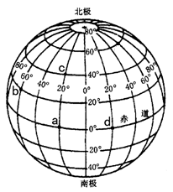经度： 60°W ；纬度： 20°N 。

（2）图中a、b、c、d四个地点中，

没有阳光直射现象的是 c ；

位于中纬度的是 c ；

位于西半球的是 b ；

（3）图中c点在a点的 正北 方向。

32.读“地球公转示意图”，回答下列问题（共5分）

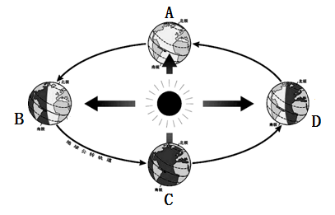（1）当地球公转到A位置时，正值北半球的 春分 （节气），此时阳光直射在 赤道 （纬线名称）。

（2）当地球公转到B位置时，东莞市的昼夜长短情况是 昼长夜短 。

（3）2012年6月24日,神舟九号载人飞船与天宫一号手动操控对接成功，这天，地球正运行在图中的 B 和 C 之间（填字母）。

33．读“世界海陆分布图”，回答下列问题（9分）

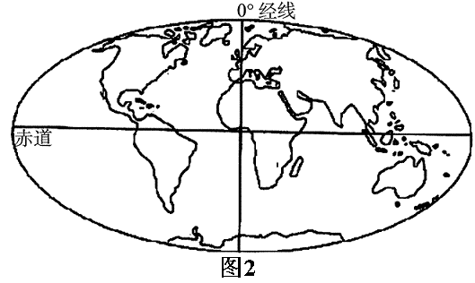

（1） 0°经线自北向南穿过的大洲是 欧洲 、 非洲 、 南极洲 。

（2）赤道没有经过的大洋是 北冰洋，热带地区面积最广的大洲是 非洲 ，面积最大的大陆是 亚欧大陆 ，跨经度最多的大洲是 南极洲 ，面积最大的大洋是 太平洋 。

（3）下列关于地球海陆分布的叙述，正确的是（D ）

A．海洋与陆地的面积相差无几 B．陆地集中分布在西半球

C．海洋大多分布在北半球      D．任何两个半球，都是海洋面积大于陆地面积

34．读“等高线地形示意图”，完成下列问题（9分）

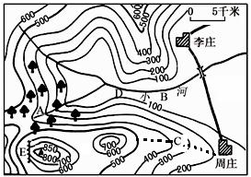

（1）写出下列字母所表示的地形部位名称：C．__山脊___E．__陡崖__。

（2）周庄的海拔在__100米__—___200_米之间，周庄位于李庄的__东南_方向。

（3）如要在图中小河上修筑一座水库大坝，应在__D__（选填B或D）处最合适。

（4）若周庄与李庄两村图上距离为3厘米，则实地距离为 15 千米

（5）某徒步旅行者迷失在A地茂密的原始森林中，当他发现一条小溪时，果断沿着小溪下游前进以走出丛林脱险。他的做法正确吗？__正确__；理由是 小溪下游地形平坦，有人居住，可以脱险 。（言之成理即可得分）

35.读“世界气候的分布图”，回答下列问题（6分）

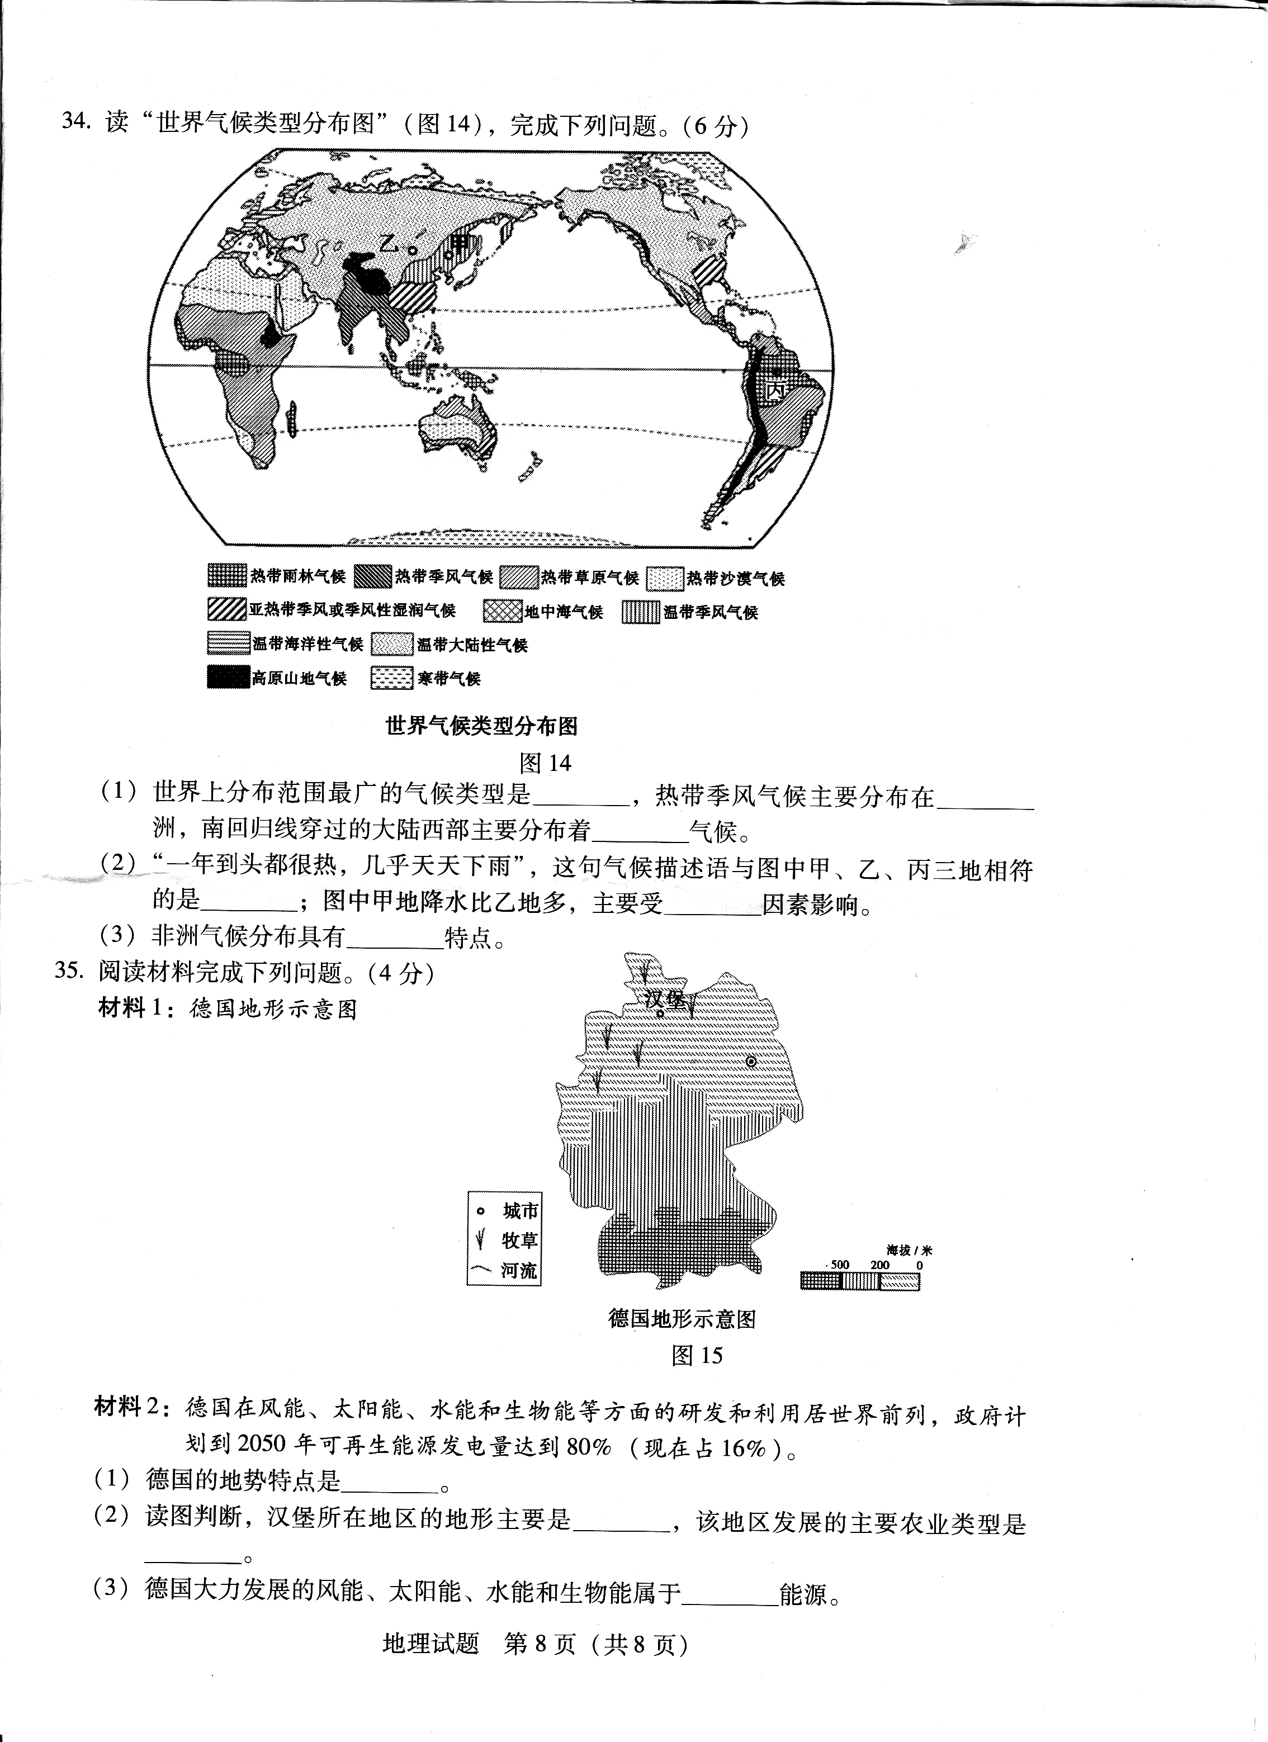（1）赤道地区主要的气候类型是热带雨林气候，两极地区的主要气候类型是 寒带气候 ，导致两地气候差异的主要因素是 纬度差异 。

（2）甲地是温带季风气候，乙地的气候类型是 温带大陆性气候 ，导致两地气候差异的主要因素是 海陆差异 。

（3）亚欧大陆内部有一高原山地气候区，此气候形成的主要因素是 地形 。

（4）下列四图中，能够反映丙地气候特征的是（ A ）

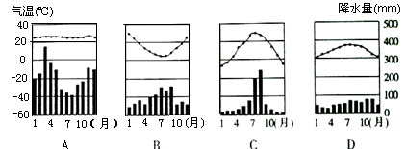

36. 读“等高线地形图”，完成下列要求（5分）

（1）该图所表示的地形为 盆地或洼地 。（1分）

（2）将沿A——B线的地形剖面图绘制完整（4分）

